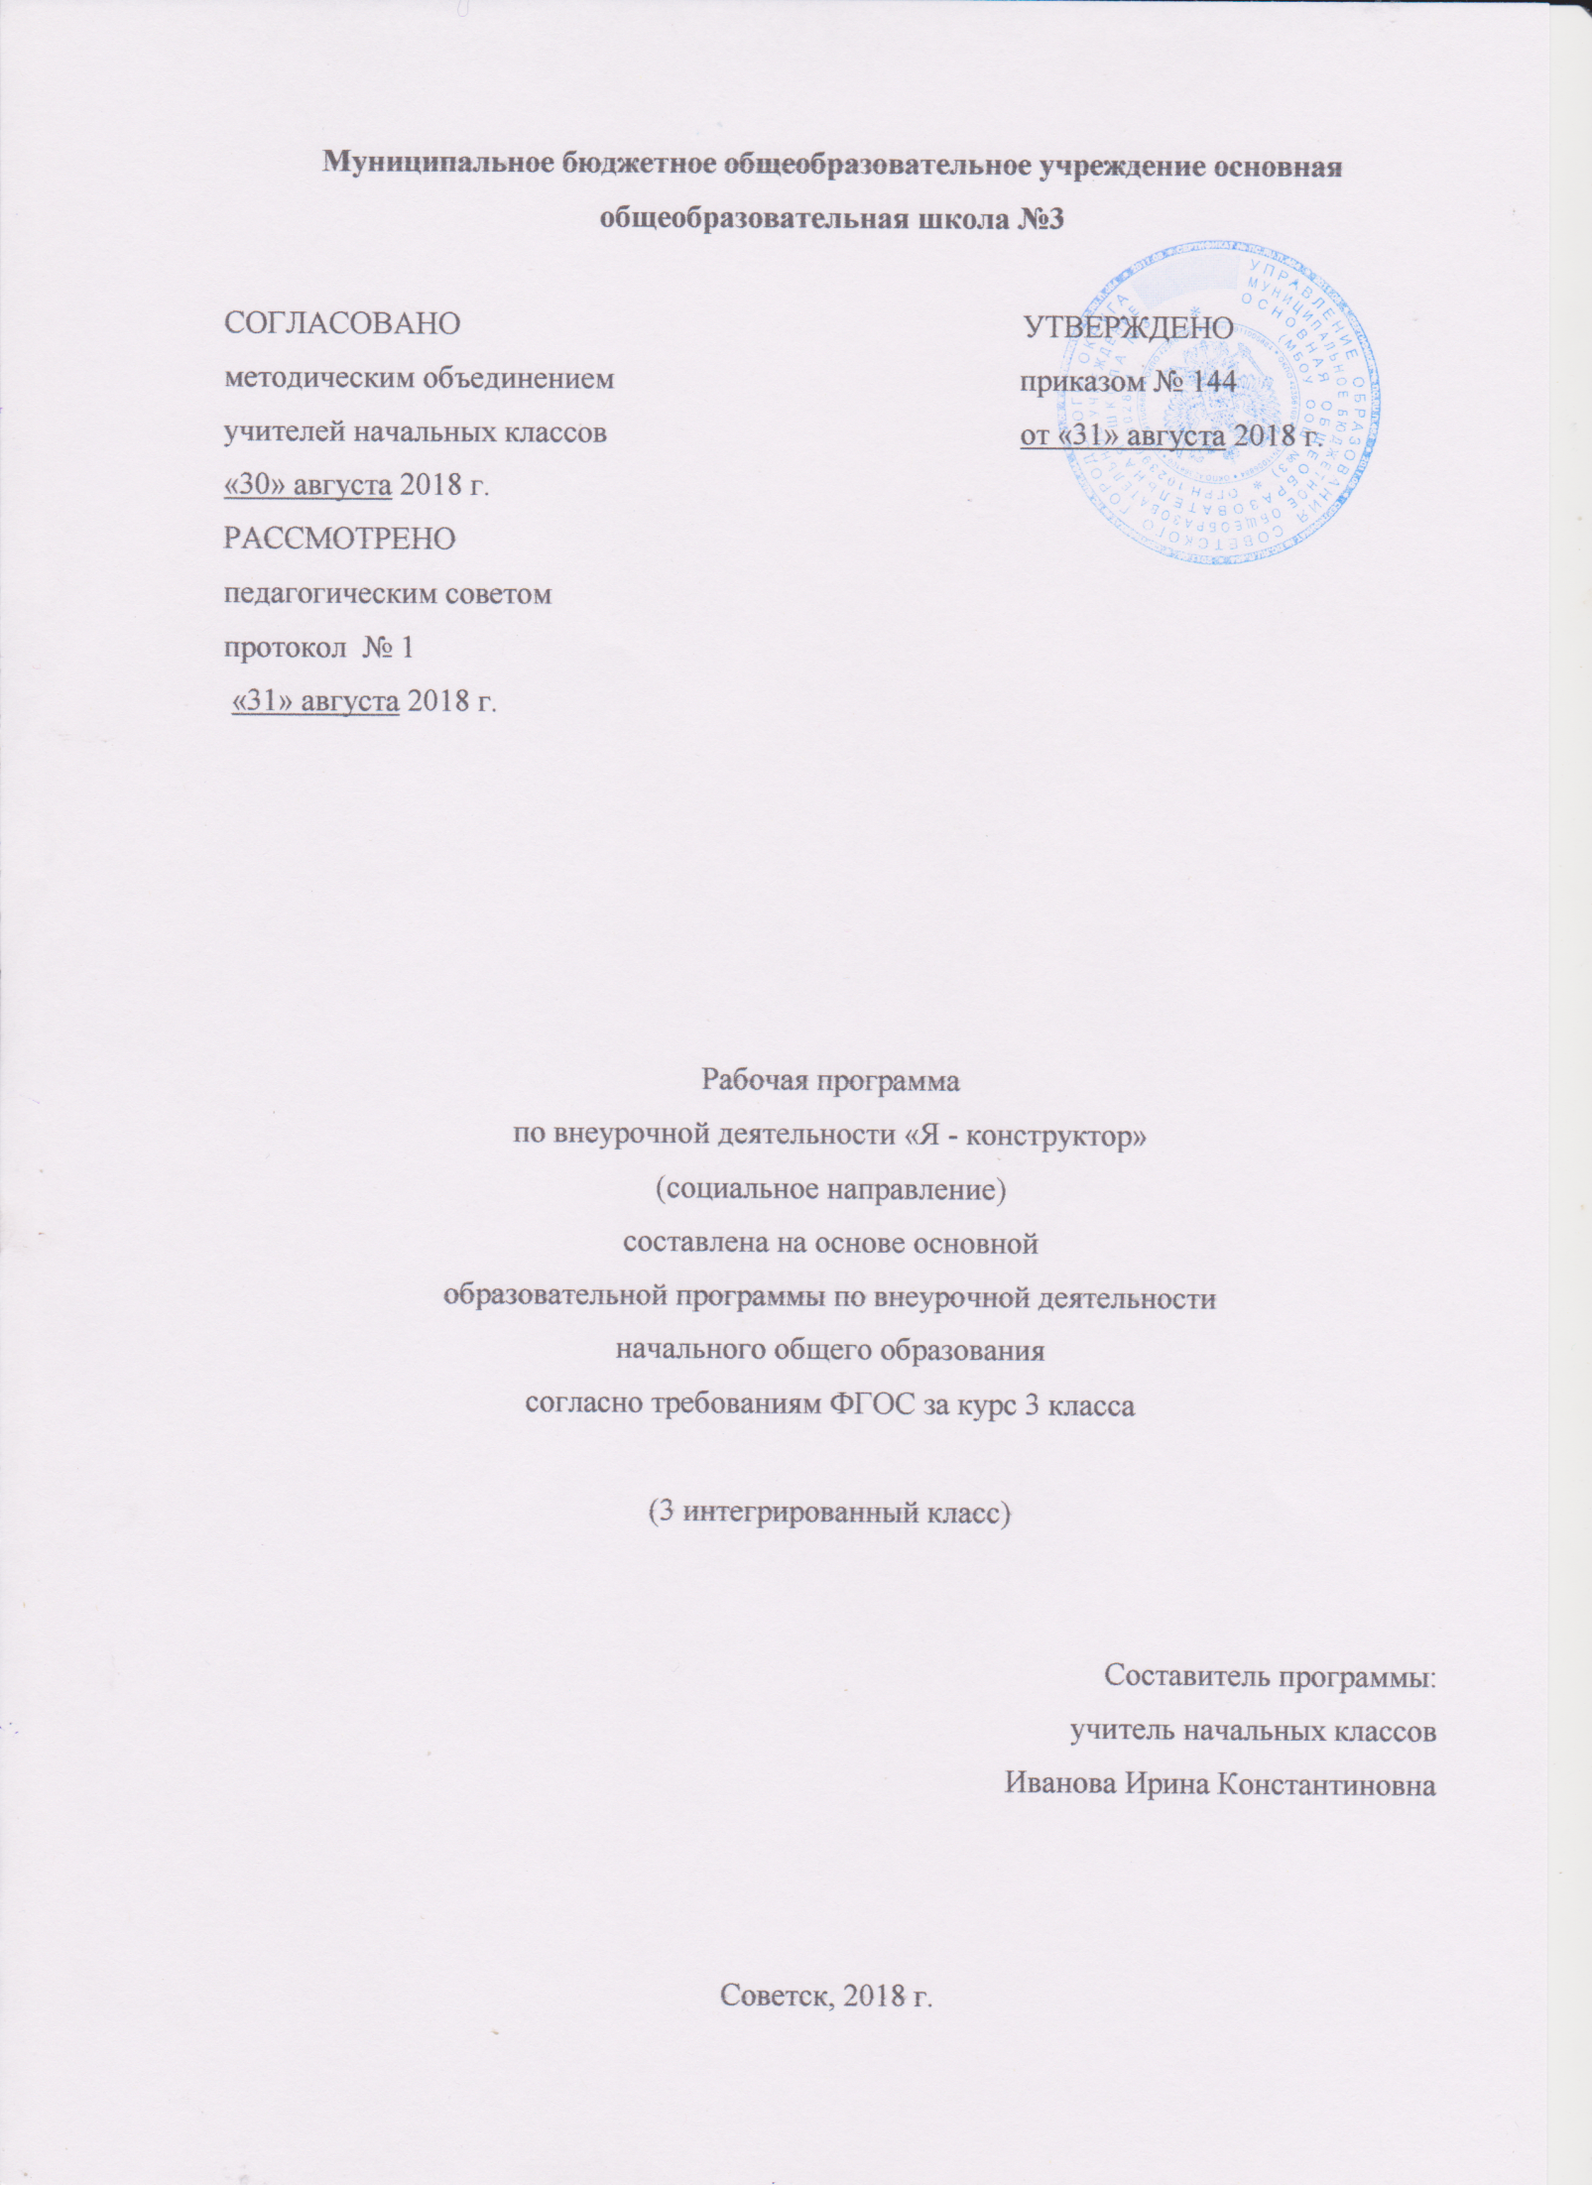
Содержание программы
- Пояснительная записка 3
1.1.Возможные результаты 5
- Учебный план на предмет 6
- Календарно-тематический план 7
- Образовательные ресурсы 8

- Пояснительная записка
Рабочая программа по внеурочной деятельности социального направления «Я- конструктор» для 3 класса составлена на основе Федерального государственного образовательного стандарта начального общего образования, в соответствии с требованиями и рекомендациями образовательной программы «Школа России», и концепции духовно- нравственного развития воспитания.
Курс «Я- конструктор» способствует созданию условий для социального развития личности ребёнка, самовоспитания и развития его творческих способностей. Он ориентирует ребенка на освоение моральных норм в процессе активного творческого познания, как окружающего мира, так и своего внутреннего, духовного мира. «Ребенок познает внешний мир через себя. Отношения к внешнему миру (людям, природе, вещам) зависит от степени осознания и принятия духовных ценностей.
Данная программа раскрывает последовательность изучения и тем курса внеурочной деятельности, а так же рассматривает возможные результаты освоения курса внеурочной деятельности «Я - конструктор» за 3 класс.
Цель: формирование личностных качеств обучающихся как основы взаимоотношений с людьми, обществом и миром в целом в процессе социального становления через самопознание, общение.
Задачи:
- создание условий для развития ценностно-смысловой сферы личности, осознания и принятия ребенком общечеловеческих и базовых национальных ценностей;
- обеспечение готовности и способности к духовному развитию, нравственному самосовершенствованию на основе самопознания и осознания смысла человеческой жизни;
- развитие эмоционально-чувственной и волевой сферы личности как основы духовного и социально-психологического здоровья, позитивного отношения к жизни, гуманных взаимоотношений со сверстниками и взрослыми, целеустремленности и настойчивости в достижении результатов;
- получение ребенком позитивного опыта взаимоотношений с одноклассниками в совместной деятельности и коллективных играх, с родителями и другими членами семьи;
- формирование коммуникативных навыков, умения вести диалог, воспринимать различные точки зрения партнеров, формулировать и доказывать собственную мысль.
Программа за курс внеурочной деятельности по социальному направлению «Я- конструктор» 3 класса рассчитана на 11 часов в год, из расчета 1 час в месяц.
Занятия проводятся в форме тренингов, экскурсии, прогулки, просмотра фильма, презентации, мини- конференции. Продуктами занятий являются альбомы, проекты, исследовательские работы.
Уровни воспитательных результатов
Первый уровень результатов (1 класс)- знания, которые учащиеся получат в процессе изучения неизвестного, загадочного, тайного окружающего мира. Учащиеся получат знания вследствие познавательных бесед, викторин и игр.
Второй уровень результатов (2-3 класс)- получение обучающимися опыта переживания позитивного отношения к базовым ценностям общества, ценностного отношения к социальной реальности в целом. Это взаимодействие обучающихся между собой на уровне класса, образовательного учреждения, т. е.в защищённой, дружественной просоциальной среде, в которой ребёнок получает первое практическое подтверждение приобретённых социальных знаний, начинает их ценить, участвуя в экологических праздниках, в заочных путешествиях по родному краю.
Третий уровень результатов (4 класс)- получение обучающимся начального опыта самостоятельного общественного действия, формирование у младшего школьника социально приемлемых моделей поведения. Для достижения данного уровня результатов особое значение имеет взаимодействие обучающегося с представителями различных социальных субъектов за пределами образовательного учреждения, в открытой общественной среде. С этой целью спланированы мероприятия: выезды на природу с маршрутными наблюдениями, экскурсии на промышленные предприятия, экологические проекты.

  - Возможные результаты
Личностные:
- самостоятельность и личная ответственность за свои поступки, установка на здоровый образ жизни;
- психологическая культура: ценностное отношение к «внутреннему» миру человека, его интересам, предпочтениям, личностным качествам;
- эстетические потребности, ценности и чувства.
Регулятивные:
- предвосхищать результат;
- адекватно воспринимать предложения учителей, товарищей, родителей и других людей по исправлению допущенных ошибок;
- концентрация воли для преодоления интеллектуальных затруднений и физических препятствий;
- стабилизация эмоционального состояния для решения различных задач.
Познавательные:
- ставить и формулировать проблемы;
- осознанно и произвольно строить сообщения в устной и письменной форме, в том числе творческого и исследовательского характера;
- узнавать, называть и определять объекты и явления окружающей действительности в соответствии с содержанием учебных предметов;
- запись, фиксация информации об окружающем мире, в том числе с помощью ИКТ, заполнение предложенных схем с опорой на прочитанный текст;
- установление причинно-следственных связей.
Коммуникативные:
- ставить вопросы, обращаться за помощью, формулировать свои затруднения;
- предлагать помощь и сотрудничество;
- определять цели, функции участников, способы взаимодействия;
- договариваться о распределении функций и ролей в совместной деятельности;
- формулировать собственное мнение и позицию;
- координировать и принимать различные позиции во взаимодействии.

- Учебный план
Название | Класс | Кол-во часов в месяц | I триместр | II триместр | III триместр | Год
Я- конструктор | 3 | 1 | 4 | 4 | 3 | 11

- Календарно-тематический план
№ п/п | Тема занятия | Количество часов | Дата
 |  |  | план | факт
1 | Школьный этикет.  Азбука этики. Основные понятия этики. | 1 | 5.09
2 | Правила общения.  Устав – основной закон школы. | 1 | 26.09
3 | Я – личность. Мои роли. | 1 | 17.10
4 | Слово лечит, слово ранит. | 1 | 14.11
5 | Я и мои друзья (справедливость, коллективизм). | 1 | 5.12
6 | Добрый человек поймет по взгляду, в трудную минуту будет рядом. Если друг оказался вдруг… | 1 | 26.12
7 | Что такое конфликт. Хорошо ли обижаться? Хорошо ли злиться? Как разрешать конфликты мирным путем? Мирись, мирись и больше не дерись! | 1 | 30.01
8 | Культура внешнего вида. Встречают по одёжке, провожают по уму. | 1 | 20.02
9 | Я – модельер. Конкурс на лучшую эмблему класса (школы). | 1 | 13.03
10 | Этика в общественных местах. Я пишу письмо. | 1 | 10.04
11 | Поведение в гостях. Мой день рождения. | 1 | 8.05

- Образовательные ресурсы
Список литературы, используемый для составления программы
- Закон РФ «Об образовании» (статья 9 в редакции от 03.06.2011 N 121-ФЗ «Образовательные программы» и статья 32 «Компетенция и ответственность образовательного учреждения»).
- Концепция духовно-нравственного развития и воспитания личности гражданина России. А.Я.Данилюк, А.М.Кондаков, В.А.Тишков. - М.: Просвещение, 2009.
- Начальная школа. Требования стандартов второго поколения к урокам и внеурочной деятельности / С.П. Казачкова, М.С. Умнова. – М.: Планета, 2012.
- Приказы Минобрнауки России от 31.12.2015г.№№1576, 1577, 1578 «О внесении изменений в ФГОС НОО»
- Примерная основная образовательная программа МБОУ ООШ №3.
- Учебный план МБОУ ООШ №3.
- Федеральный государственный стандарт начального общего образования, утвержден приказом Министерства образования и науки Российской Федерации (приказ №1897 17.12.2010г).

